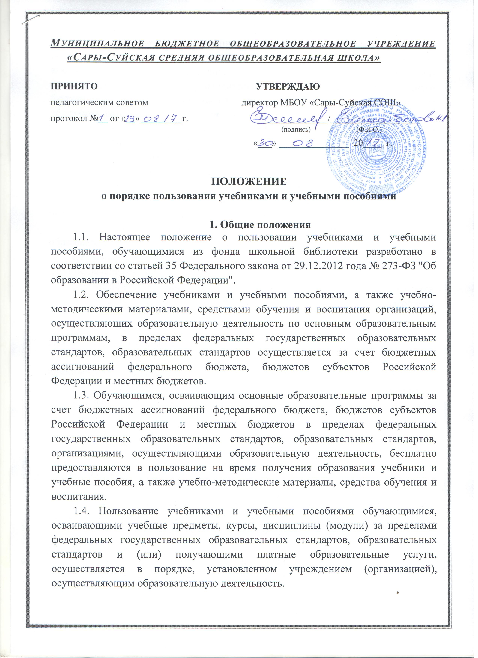1.5. Положение о пользовании учебниками и учебными пособиями обучающимися из фонда школьной библиотеки – документ, фиксирующий взаимоотношения учащихся, родителей (законных представителей), учителей-предметников, классных руководителей, администрации муниципального бюджетного общеобразовательного учреждения «Сары-Суйская средняя общеобразовательная школа» (далее - Школа) и определяющий порядок доступа к учебному фонду школьной библиотеки, права и обязанности пользователей учебной литературой и библиотекой.
1.6. Право свободного и бесплатного пользования фондом учебной литературы библиотеки имеют все обучающиеся и сотрудники школы.
1.7. Учебники из фонда учебной литературы библиотеки выдаются обучающимся на учебный год. Учебники, по которым обучение ведется несколько лет, могут быть выданы на несколько лет.
1.8. В случае перехода обучающихся в течение учебного года в другое образовательную организацию, учебники сдаются в библиотеку.
1.9. Выдача учебников на предстоящий учебный год производится в конце августа, начале сентября текущего года.
1.10. Комплект учебников, выданный обучающимся 1-11 классов, отмечается в «Ведомости» под подпись обучающегося или родителя (законного представителя).
1.11. При выдаче учебников обучающиеся должны быть ознакомлены с Правилами пользования учебниками.
1.12. Личные дела, документы об образовании, трудовые книжки выдаются администрацией школы выбывающим учащимся, увольняющимся работникам только после возвращения литературы, взятой в школьной библиотеке. Выбывающие обучающиеся и увольняющиеся работники отмечают в школьной библиотеке обходной лист.

2. Права, обязанности и ответственность пользователей фондом учебной литературы школьной библиотеки
2.1. Пользователи имеют право:
- пользоваться учебниками из фонда учебной литературы библиотеки
- получать информацию о необходимых учебниках и учебных пособиях, входящих в комплект учебной литературы на предстоящий учебный год.
2.2. Получать информацию о числе учебников, имеющихся в фонде учебной литературы библиотеки школы.
2.3. Ответственность и обязанности пользователей:
- пользователи обязаны соблюдать правила пользования библиотекой;
- бережно относиться к учебникам и учебным пособиям, полученным из фонда библиотеки (не делать в них пометок, подчеркиваний, не вырывать, не загибать страниц и
т.д.);
- вложить учебник в дополнительную съемную обложку с целью сохранения внешнего вида учебника.
- при получении учебников внимательно их осмотреть и в случае обнаружения каких-либо дефектов сообщить об этом библиотекарю, который обязан на них сделать соответствующую отметку или заменить на другой учебник. Ответственность за обнаруженные дефекты в сдаваемых документах несет последний пользователь.
2.4. Возвращать в библиотеку учебники в строго установленные сроки;
2.6. Расписываться в «Ведомости» за каждый полученный в библиотеке учебник;
2.7. При выбытии из школы пользователи обязаны вернуть все числящиеся за ним учебники и художественную литературу из фонда библиотеки.
2.8. В случае порчи учебника или потери обучающийся должен возместить его новьм таким же учебником или при невозможности замены возместить реальную рыночную стоимость издания.

3. Обязанности библиотеки
3.1. Обеспечить полную своевременную выдачу учебников обучающимся.
3.2. Информировать обучающихся о перечне необходимых учебников, входящих в комплект учебной литературы на предстоящих учебный год.
3.3. Информировать обучающихся о количестве учебников, имеющихся в фонде учебной литературы библиотеки.
3.4. Систематически следить за своевременным возвращением в библиотеку выданных учебников и учебной литературы;
3.5. Обеспечить сохранность и рациональное использование фонда учебной литературы
3.6. Отчитываться в своей деятельности в соответствии с Положением о библиотеке.

4. Порядок пользования учебниками и учебными пособиями
4.1. Максимальные сроки пользования учебниками, учебными пособиями - учебный год.
4.2. Учебники обучающимся 1-11 классов выдаются индивидуально.
4.3. В конце учебного года учебники подлежат возврату в библиотеку школы (кроме учебников, рассчитанных на несколько лет обучения).
4.4. При утрате и (или) неумышленной порче учебника или учебного пособия заменить их такими же, признанными библиотекой равноценными. При невозможности замены возместить реальную рыночную стоимость.

